Oblig3_1 – Datamodellering – Yahye Abdi Ahmed

-

Table of Contents
Kravspesifikasjon 1
Modell 3
Forhold/kardinalitet: 3

Kravspesifikasjon

Oppgaven er å lage et system som inneholder informasjon på hvem som er vaksinert. I første punktet av fire i oblig3_1 står det ’’Systemet skal inneholde spesifikk personinformasjon; som personnummer, navn, telefonnummer og adresse’’. Dette tok som egen entitet som har minimum disse attributtene.
Person(’navn’,’telefonnummer’’,’’adresse’’)
En annet punkt i kravspesifikasjonen sier: Systemet skal inneholde informasjon om de forskjellige vaksinene som finnes; produsent, navn, godkjenningsdato, antall doser.
Dette kan bli egen entitet også.
vaksine(’produsent’,’navn’,’godkjenningsdato’,’antall_dose’)
Jeg så på oblig3_2 og fant der 4 entitet, kommune, post,risikogruppe og produsent.
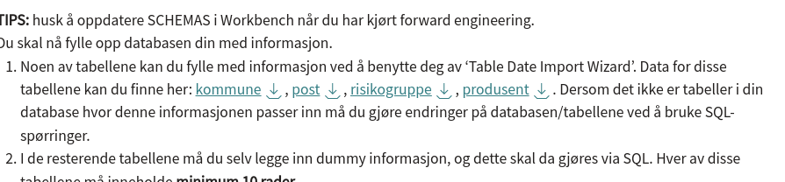
Disse entitetene har slik predefinert attributter:
kommune(’kommuneID’, ’Navn’)
post(’PostNr’,’Posted’,’kommune_KommuneID)
risikogruppe(’RisikogruppeID’,’Beskrivelse’)
produsent(’ProdusentID,’Navn’,’Land’)
Til slutt, i kravspesifikasjonen ender vi opp med 6 entitet for covid-systemet. Veien å finne riktig relasjon mellom entitetene var mye fram og tilbake. Jeg diskuterte med medstudenter og studentassistentseter.

Modell
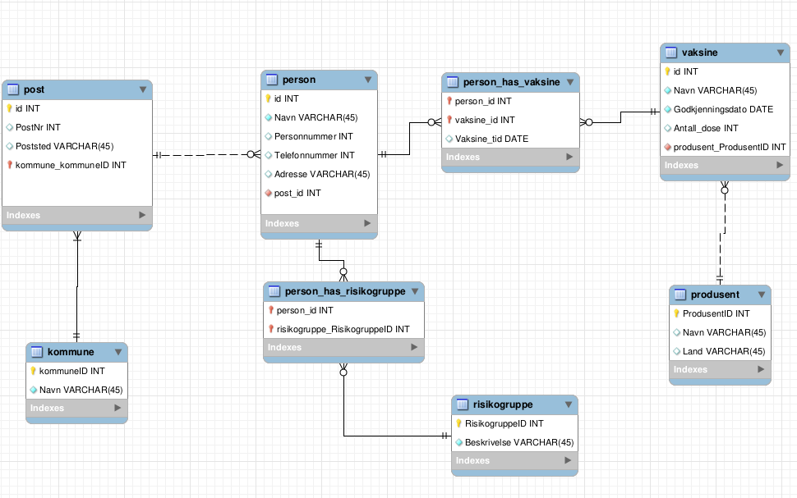

Endelig ER-Modellen ser slik ut. Vi har 2 nye entitet, person_has_vaksine og person_has_risikogruppe. Begge er mellom er tilkobling tabeller. Person er hoved entitet i dette systemet.

Forhold/kardinalitet:
forhold mellom person og post er svakt. Det er fordi begge disse to entitetene er sterke og kan eksistere alene uten hverandre. Forholdet mellom disse to entitetene er en-til-mange. En person kan minimum ha 1 posted og maksimum 1 bosted. Et bosted kan ha minimum 0 personer eller flere.
I person entitet er første attributt id som primær nøkkel. Primær nøkkel er unik nummer som brukes til å finne ønsket person. Navn attributt er string datatype inneholder naturligvis navn på personen. Andre attributter er personnummer, telefonnummer er integer datatype og adresse til personen er string siden adresse består av både nummer og string. Personen entitet har fremmed nøkkel post entitet. Hver person kan informasjon om bosted.
Post entitet har også id primær nøkkel. Andre attributter er postNr som integer og post nummeret til personen. Poststed attributt er string datatype som inneholder hvor bosted ligger, altså byen. Post entitet har fremmed nøkkel for kommune entitet. En post må ligge i kommune.

Forhold mellom post og kommune er sterk. En post kan ikke eksistere uten å være i en kommune og en kommune må ha post. Det betyr at disse to entitetene ikke eksistere alene, de er avhengig av hverandre. Forholdet mellom post og kommune er en-til-mange relasjon.
Attributtene i kommune entitet er id som primær nøkkel og navn som inneholder navnet på kommunen.
Attributtene i post entitet har vi allerede snakket om.
Forhold mellom vaksine og produsent entitet er svak. En vaksine kan ikke eksistere uten en produsent, men en produsent kan 0 vaksiner produsert som er i denne databasen Det en-til-mange forhold. En produsent kan ha 0 eller flere vaksiner og en vaksine må 1 produsent. En vaksine må ha minimum og maksimum produsent.
Vaksine entitet har attributtene id som er primær nøkkel, navn, godkjennings dato og antall doser trenges for å få god effekt. Vaksine entitet er har fremmed nøkkel til produsent entitet. De er koblet på denne måten.
Forhold mellom Person og vaksine entitet er også sterk. For å vite om person er vaksinert, så informasjon fra vaksine entitet. For å vite om personer hatt eller ikke vaksine, så trenger vi også informasjon om de personene eksisterer. Forholdet mellom disse to entitetene er mange-til-mange forhold. Denne type forhold trenger som regel tilkobling tabell. person_has_vaksine er mellom tabellen her. Mellom tabellen inneholder som attributter fremmed nøklene til person og vaksine entitet, også ekstra attributt på person er blitt vaksinert.
Forhold mellom person og risikogruppe entitet er også sterk. Begge entiteter er avhengig av hverandre for å kunne gi riktig informasjon om person er i risikogruppe eller ikke. Forholdet er mange-til-mange her også. Mellom entitet person_has_risikogruppe inneholder som attributt fremmed nøklene til både person og risikogruppe entitet.
En person kan være i 0 eller flere risikogrupper og en risikogruppe kan ha 0 eller flere personer.

